Báo cáo tuần 4: Lập trình hướng đối tượng (OOP)

Encapsulation ( tính đóng gói )
  - Định nghĩa
Đóng gói là kĩ thuật che giấu thông tin quan trong và trạng thái bên trong của đối tượng , chỉ cho phép truy cập và thay đổi thông qua các phương thức công khai được quy định sẵn.
Mục đích để bảo vệ dữ liệu khỏi những truy cập khoogn hợp lệ và giúp code dễ bảo trì hơn.
  - Ví dụ
Đây là ví dụ về một tài khoản ngân hàng. Số dư (balance) được giấu kín (private), người dùng không thể gán trực tiếp balance = -1000 mà phải thông qua hàm rút tiền có kiểm tra điều kiện.
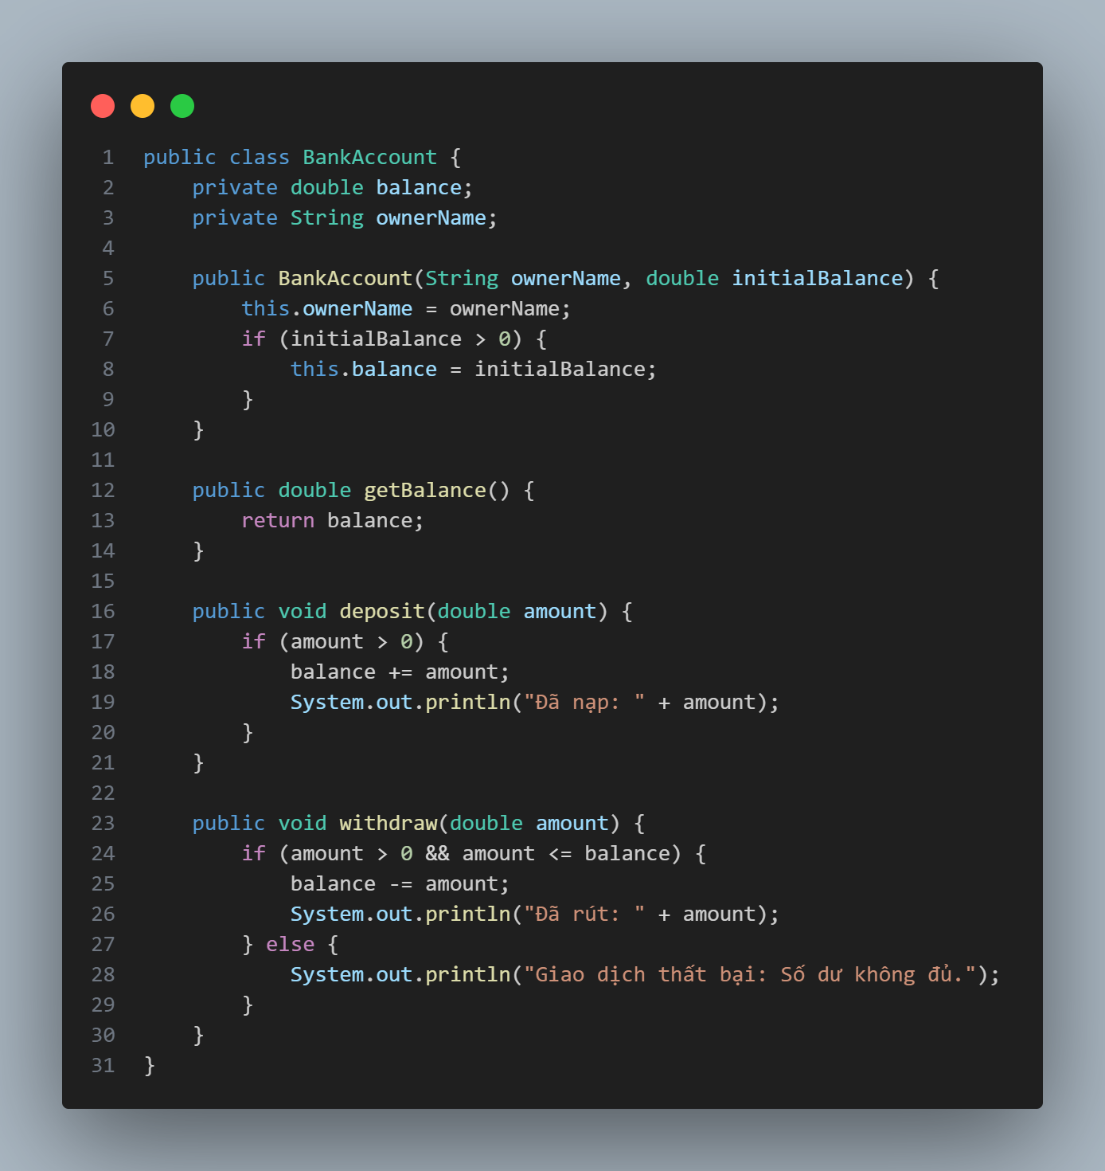
  - Ứng dựng thực tế
- Bảo mật dữ liệu: Trong các hệ thống ngân hang , y tế, thông tin nhạy cảm được đóng gói để ngăn chặn truy cập trái phép.
- Validation: Đảm bảo tính toàn vẹn cửa dữ lệu (vd: tuổi không âm, ..) trước kh lưu vào dữ liệu.

Inheritance ( tính kế thừa )
  - Định nghĩa
Kế thừa là cơ chế cho phép một lớp con thừa hưởng lại các thuộc tính và phương thức của một lớp cha . ĐIều này giúp tái sử dụng mã nguồn và tạo nên cấu trúc phân cấp.
  - Ví dụ
Hệ thống quản lý nhân sự có lớp cha là NhanVien, lớp con là LapTrinhVien kế thừa các đặc tính chung và thêm đặc tính riêng.
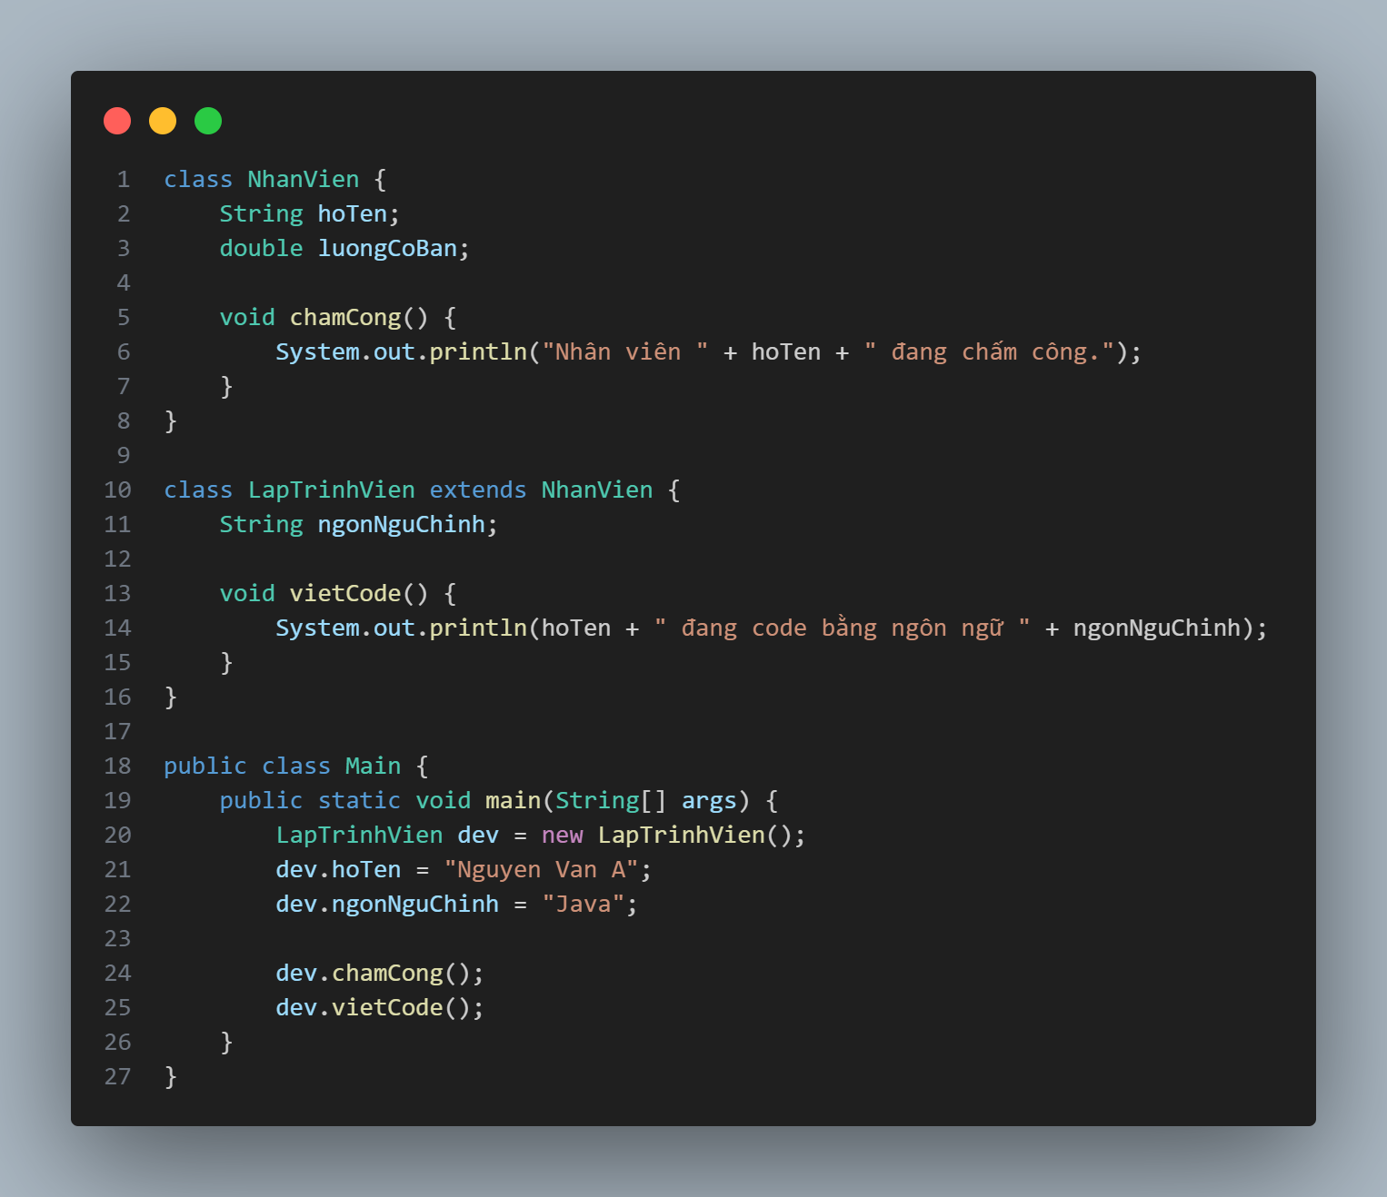
  - Ứng dụng thực tế
- Quản lý các đối tượng game: Các nhân vật như pháp sư , kiếm sĩ kế thừa từ đối tượng nhân vật.
- Polymorphism ( tính đa hình )
  - Định nghĩa
Đa hình là khả năng một đối tượng có thể hoạt động với nhiều hình thức khác nhau. Trong Java, đa hình thể hiện rõ nhất khi một lớp cha có thể chứa đối tượng của các lớp con khác nhau.
2 loại đa hình chính:
- nạp trồng – overloading:Cùng tên hàm nhưng khác tham số
- Ghi đè – Overriding: Lớp con đình nghĩa lại phương thức lớp cha
  - Ví dụ
Ví dụ về override
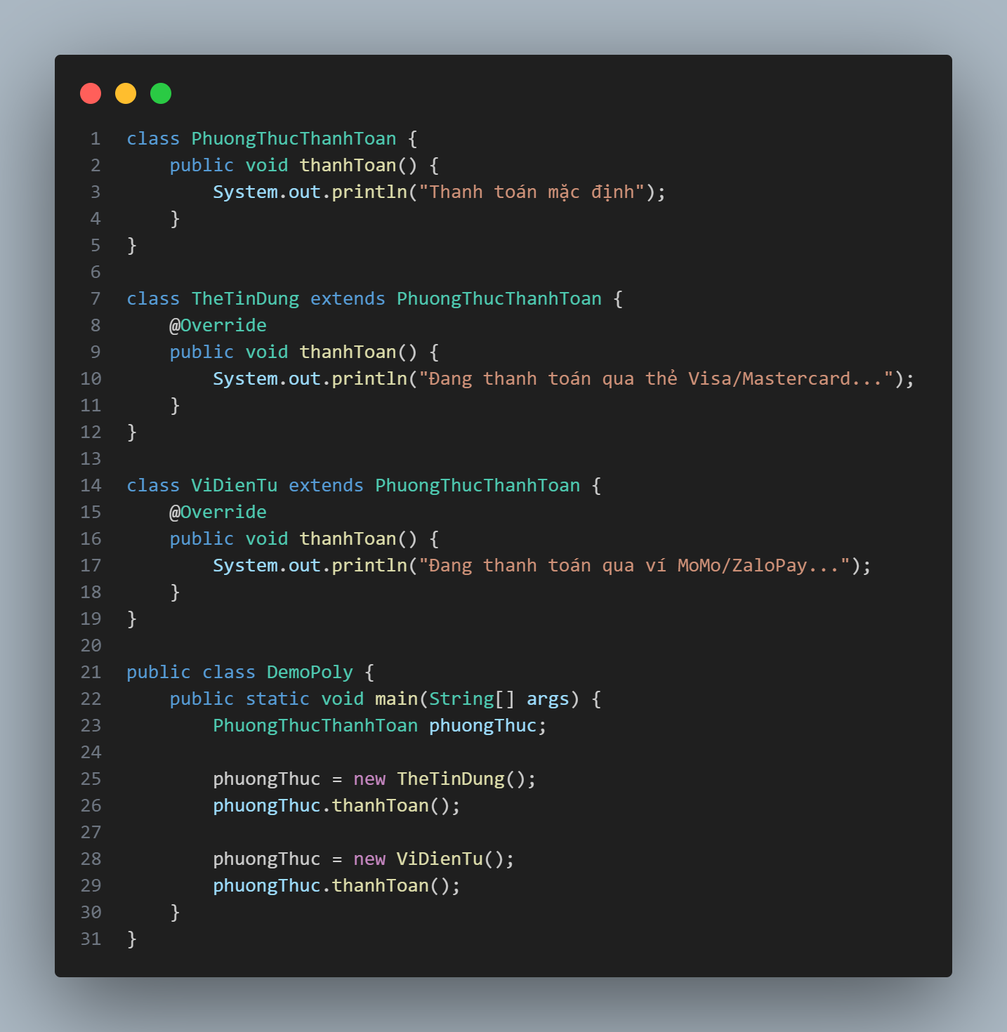
ví dụ về nạp trồng
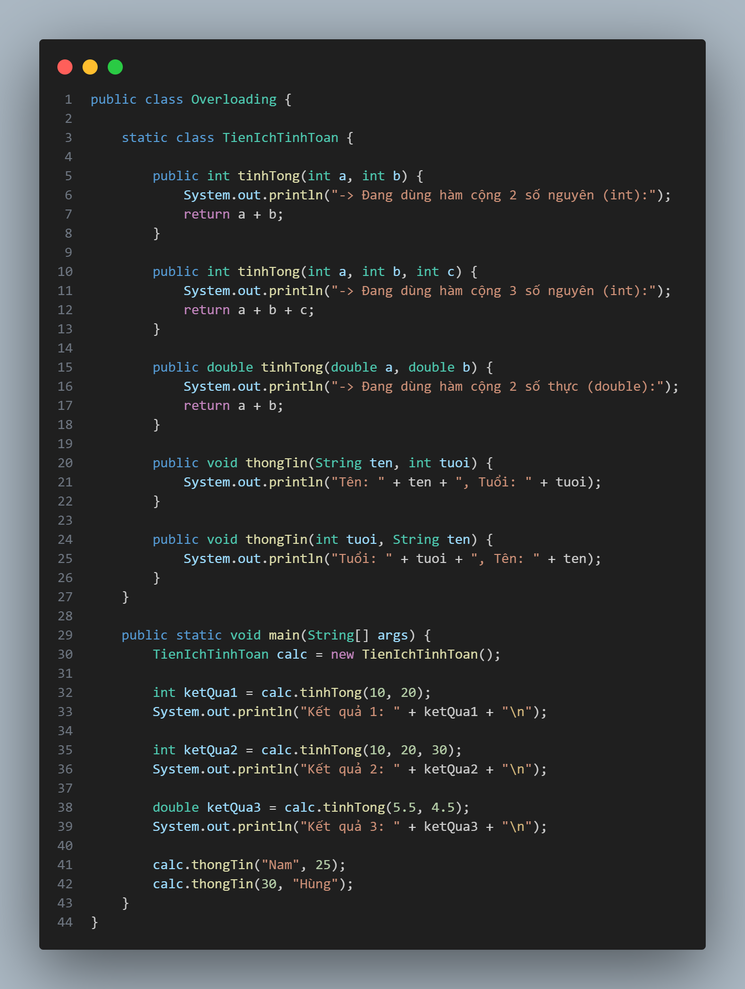
  - Ứng dựng thực tế
Hệ thống Plug-in: Cho phép phần mềm mở rộng chức năng mà klkhoong cần sử code cũ
Xử lý List hỗn hợp: Một List<Shape> có thể chứa cả Circle, Rectangle, Triangle và gọi hàm draw() mà không cần quan tâm cụ thể đó là hình gì.
- Abstraction ( tính trừu tượng )
  - Định nghĩa
Trừu tượng hóa là quá trình ẩn đi các chi tiết phức tạp và chỉ hiển thị các tính năng cần thiết cho người dung. Nó tập chung vào đối tượng làm gì thay vì đối tượng là thế nào.
  - Ví dụ
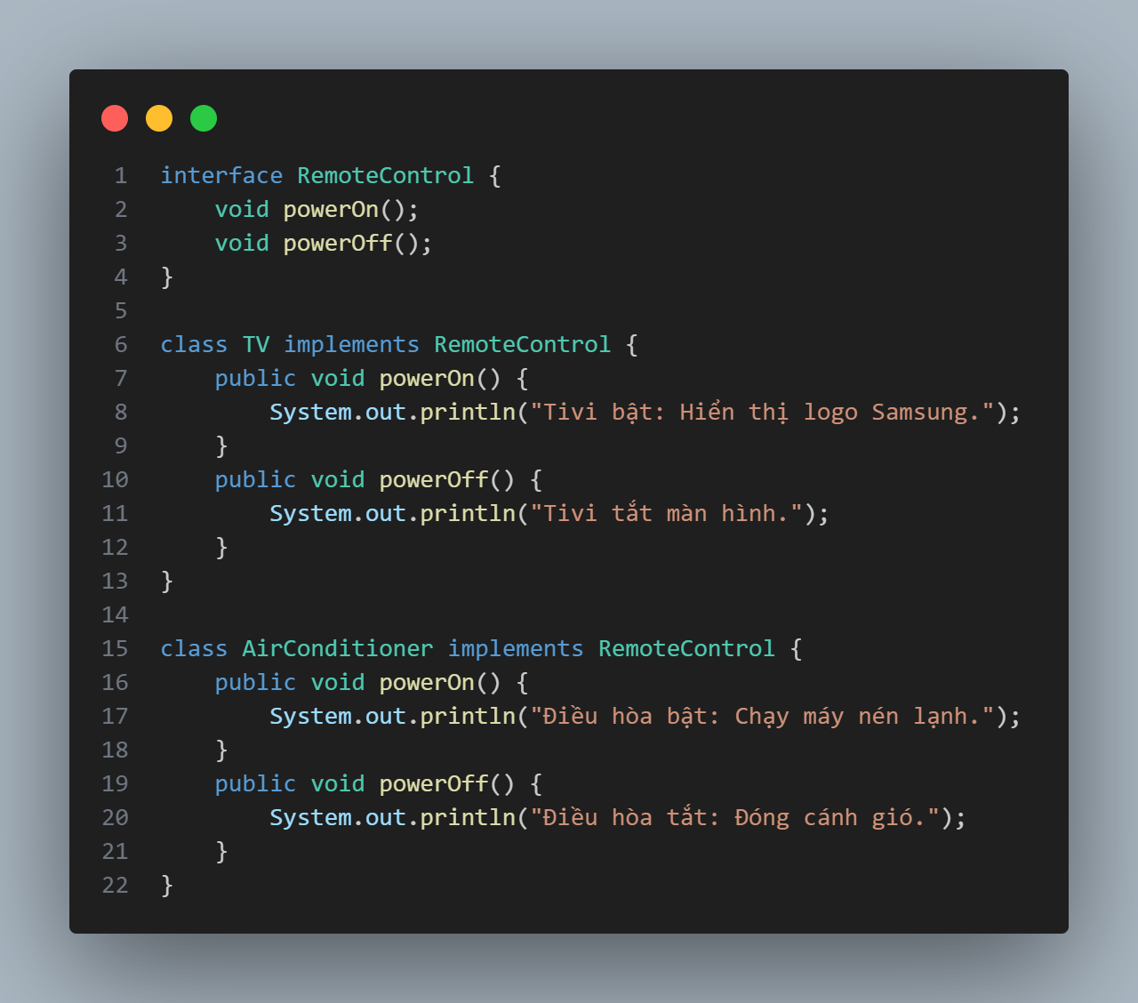
  - Ứng dụng
- Giúp giảm sự phụ thuộc các modul trong ghệ thống

